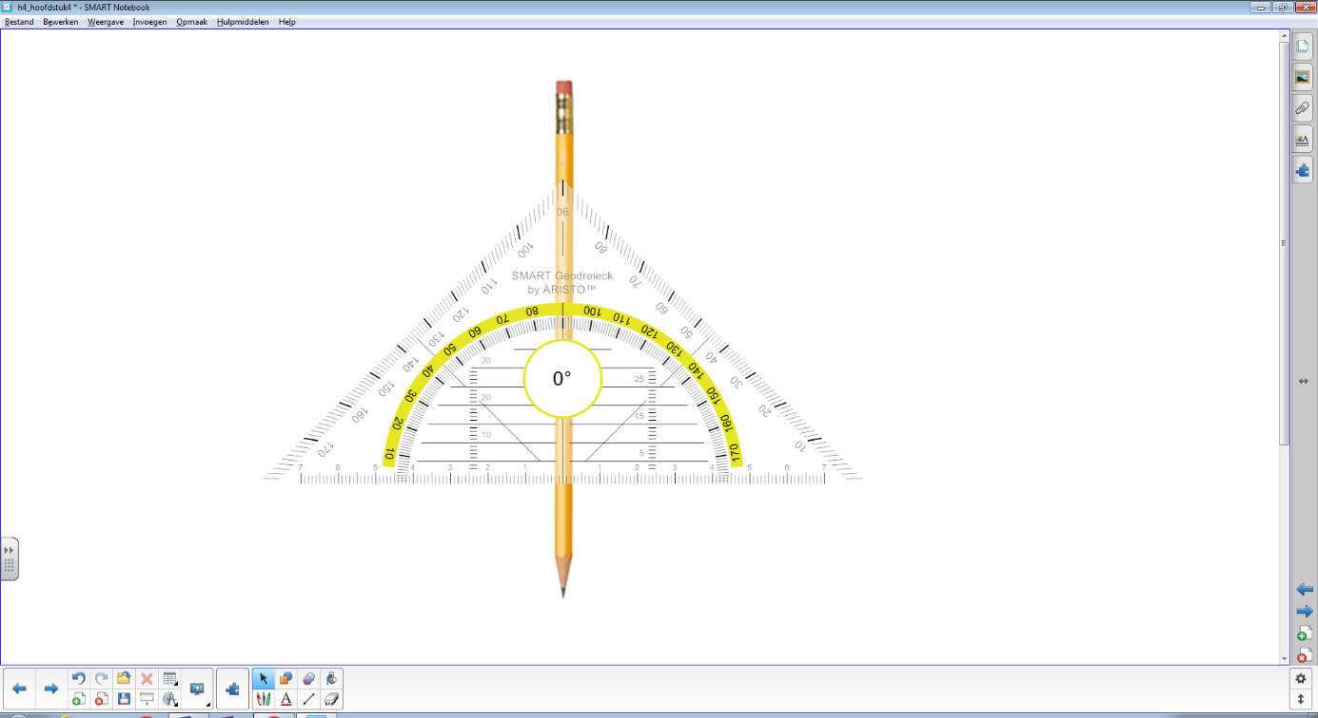Autodrop practicum

# Benodigdheden:

* Niet buigbare geodriehoek
* Zeskantig potlood
* Een Fruit Cadillac
* Een Cola Truck
* Een Lief Kevertje

# Uitvoering:

1. Weeg je cadillac op de weegschaal. Deze weegt: ______________
2. Leg je geodriehoek op je potlood zodat je potlood onder de nullijn van je geodriehoek ligt.
3. Leg je gewogen cadillac op 5,5 cm.
4. Zoek uit waar je je Cola Truck moet leggen om je geodriehoek in balans te krijgen.  
   Het midden van de Cola Truck ligt dan op _________ cm. Bereken nu de massa van de Cola Truck.   
   _________________________________________________________________________

_________________________________________________________________________

_________________________________________________________________________

Vul deze in bij de berekende massa in de tabel onderin de bladzijde.

1. Leg je gewogen cadillac op 4,5 cm.
2. Zoek uit waar je je Lieve Kevertje moet leggen om je geodriehoek in balans te krijgen.  
   Het midden van jullie Lieve Kevertje ligt dan op _________ cm. Bereken nu de massa van de kever.   
   _________________________________________________________________________

_________________________________________________________________________

_________________________________________________________________________

Vul deze in bij de berekende massa in de tabel onderin de bladzijde.

|  |  |  |
| --- | --- | --- |
| Autodrop | Berekende massa | Gemeten massa |
| Cola Truck |  |  |
| Lief kevertje |  |  |

1. Weeg je cola truck en kevertje in en vul de gemeten massa’s in de tabel in.
2. Heb je ze goed berekend? Ja/Nee
3. Bij een “Ja” op de vorige vraag mogen jullie één extra cadillac pakken en ze opeten ☺

Autodrop practicum

# Benodigdheden:

* Niet buigbare geodriehoek
* Zeskantig potlood
* Een Fruit Cadillac
* Een Drop-Gum Dubbeldekker
* Een Salmiak Cementwagen

# Uitvoering:

1. Weeg je cadillac op de weegschaal. Deze weegt: ______________
2. Leg je geodriehoek op je potlood zodat je potlood onder de nullijn van je geodriehoek ligt.
3. Leg je gewogen cadillac op 4,5 cm.
4. Zoek uit waar je Drop-Gum Dubbeldekker moet leggen om je geodriehoek in balans te krijgen.  
   Het midden van de Drop-Gum Dubbeldekker ligt dan op _________ cm. Bereken nu de massa van de Drop-Gum Dubbeldekker.   
   _________________________________________________________________________

_________________________________________________________________________

_________________________________________________________________________

Vul deze in bij de berekende massa in de tabel onderin de bladzijde.

1. Leg je gewogen cadillac op 5,5 cm.
2. Zoek uit waar je je Salmiak Cementwagen moet leggen om je geodriehoek in balans te krijgen.

Het midden van jullie Salmiak Cementwagen ligt dan op _________ cm. Bereken nu de massa van de Salmiak Cementwagen.

_________________________________________________________________________

_________________________________________________________________________

_________________________________________________________________________

Vul deze in bij de berekende massa in de tabel onderin de bladzijde.

|  |  |  |
| --- | --- | --- |
| Autodrop | Berekende massa | Gemeten massa |
| Drop-Gum Dubbeldekker |  |  |
| Salmiak Cementwagen |  |  |

1. Weeg je dubbeldekker en cementwagen en vul de gemeten massa’s in de tabel in.
2. Heb je ze goed berekend? Ja/Nee
3. Bij een “Ja” op de vorige vraag mogen jullie één extra cadillac pakken en ze opeten ☺